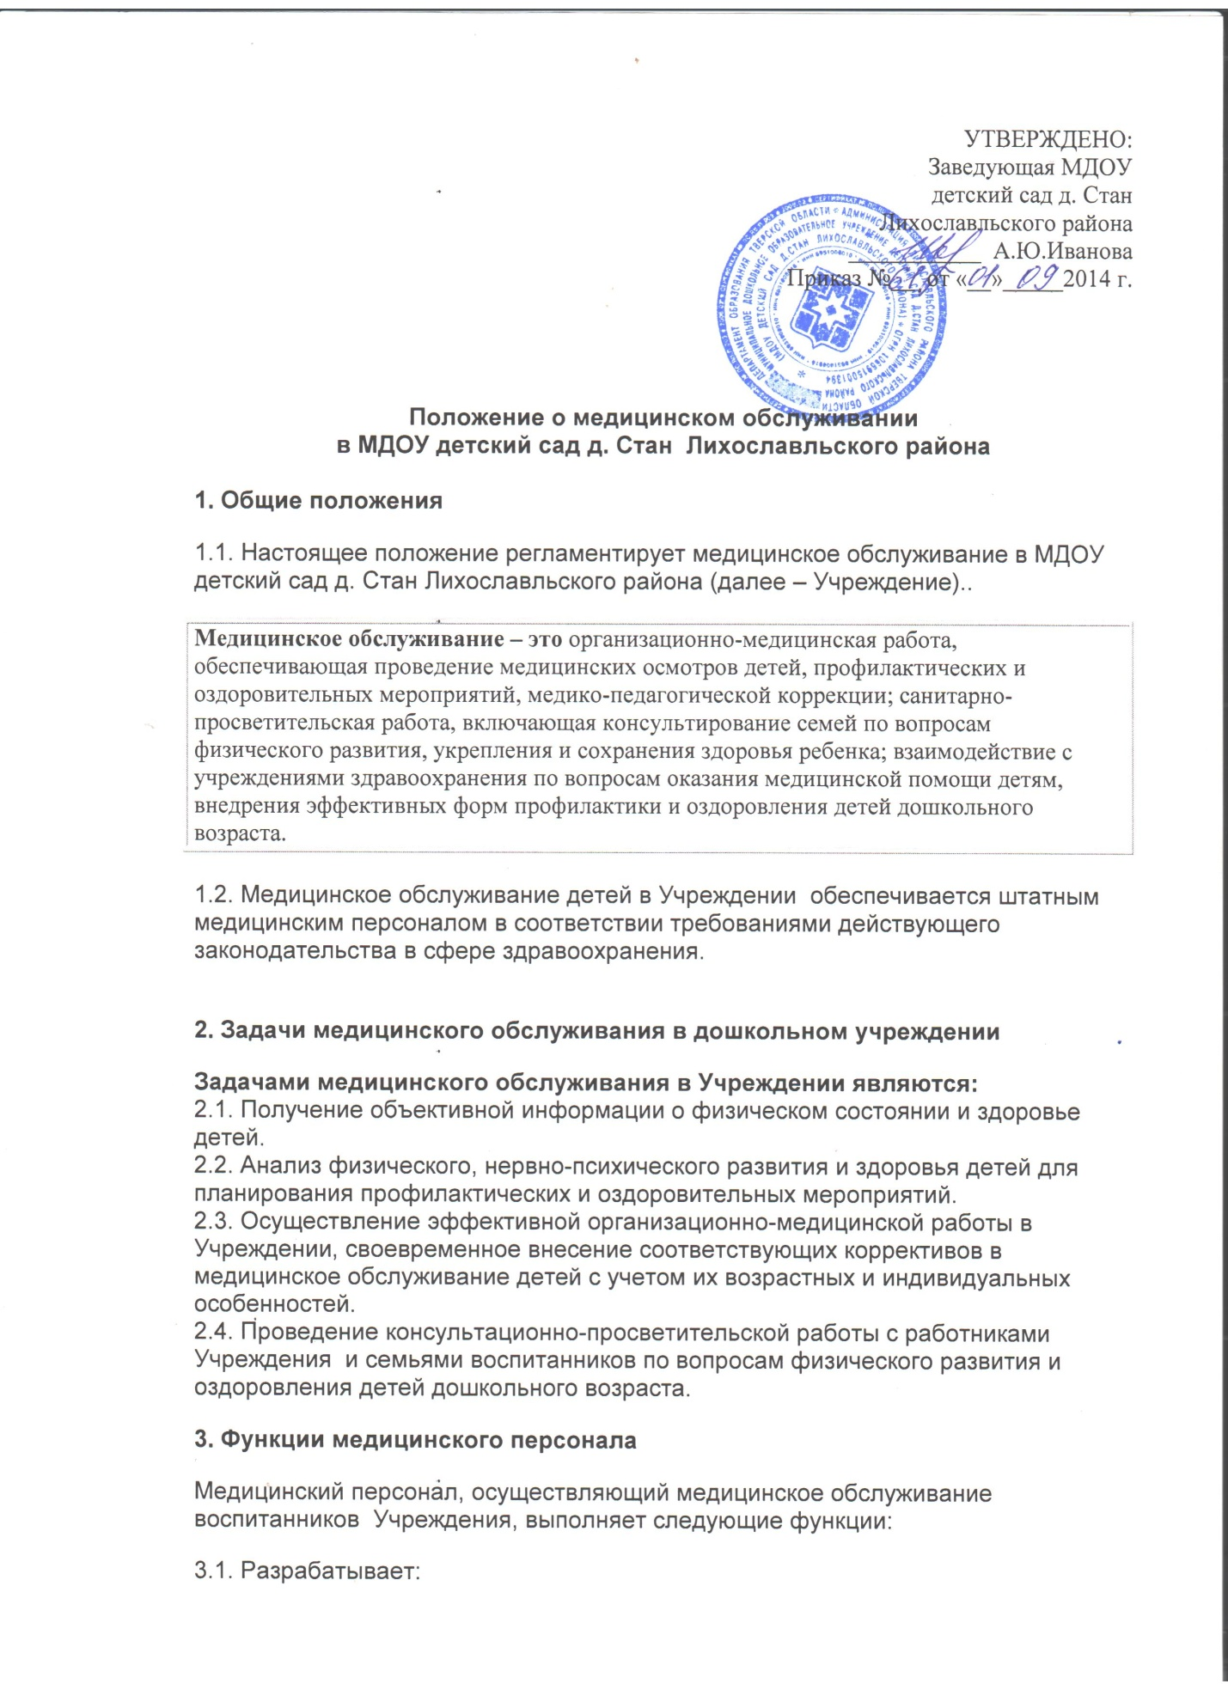

3.1. Разрабатывает:
- план организационно-медицинской работы с учетом эффективных оздоровительных технологий и рекомендаций современной медицинской науки;
- план профилактической и оздоровительной работы, включающий мероприятия по предупреждению заболеваний, сохранению и укреплению здоровья детей;
- комплексы физических упражнений по профилактике нарушений опорно-двигательного аппарата, формированию у детей правильной осанки и предупреждению плоскостопия;
- памятки по организации режима дня, режима двигательной активности.
3.2. Составляет:
- меню, обеспечивающее сбалансированное питание воспитанников;
- график проведения вакцинации;
- график контроля выполнения работниками санитарно-эпидемиологического режима.
3.3. Осуществляет:
- динамическое медицинское наблюдение за физическим развитием и ростом детей;
- антропометрические измерения воспитанников;
- распределение детей на медицинские группы;
- медицинский осмотр и иммунопрофилактику (совместно с врачом-педиатром);
- оказание первой медицинской помощи при возникновении несчастных случаев;
- наблюдение за самочувствием и физическим состоянием детей после прививок и на физкультурных занятиях;
- дифференциацию детей по группам для занятий физической культурой в целях профилактики и коррекции имеющихся нарушений;
- выявление заболевших детей, своевременную их изоляцию;
- информирование администрации и педагогов Учреждения о состоянии здоровья детей, рекомендуемом режиме для воспитанников с отклонениями в состоянии здоровья, заболеваниях острыми инфекциями, гриппом, энтеробиозом и т. д.;
- информирование территориальных учреждений здравоохранения и Роспотребнадзора о случаях инфекционных и паразитарных заболеваний среди воспитанников и работников Учреждения в течение двух часов после установления диагноза.
3.4. Проводит:
- консультации по вопросам физического развития и оздоровления детей;
- консультационно-просветительскую работу с педагогами, родителями (или законными представителями) по вопросам физического развития детей, воспитания здорового образа жизни, профилактики инфекционных заболеваний, адаптации детей;
- мероприятия по профилактике и предупреждению заболеваний (витаминизация, фитотерапия и др.);
- работу с воспитанниками и работниками Учреждения по формированию здорового образа жизни.
3.5. Участвует:
- в проведении скрининг-тестирования детей;
- педагогических совещаниях по вопросам оздоровления и закаливания детей.
3.6. Контролирует:
- режим физических нагрузок детей с учетом их возрастных и индивидуальных возможностей;
- двигательную активность детей на физкультурных занятиях и в течение дня;
- организацию и проведение закаливающих мероприятий;
- качество организации питания детей;
- санитарно-гигиенические условия осуществления образовательного процесса;
- соблюдение правил личной гигиены детьми и работниками Учреждения;
- соблюдение обслуживающим и техническим персоналом санитарно-эпидемиологического режима;
- ведение работниками Учреждения установленной документации в пределах своих полномочий.
4. Права медицинского персонала
Медицинский персонал детского сада имеет право:
4.1. Требовать от заведующей Учреждения создания условий, необходимых для осуществления медицинского обслуживания детей.
4.2. Информировать администрацию Учреждения, врача-педиатра ФАП о ходе выполнения назначений и рекомендаций врачей-специалистов родителями, педагогами, возможных трудностях при их реализации.
4.3. Привлекать врачей-специалистов для проведения качественного анализа медицинского обслуживания детей.
4.4. По итогам проверок вносить предложения об улучшении условий медицинского обслуживания детей.
5. Ответственность медицинского персонала Учреждения
Медицинский персонал в соответствии с действующим законодательством РФ несет ответственность за:
5.1. Качество медицинского обслуживания детей.
5.2. Оснащение медицинских переносных аптечек в соответствии с санитарными требованиями.
5.3. Хранение медицинских препаратов, лекарственных средств и т. д.
5.4. Ведение медицинской документации, предоставление отчетности.
5.5. Проведение медицинских и профилактических мероприятий.
5.6. Разглашение сведений об особенностях физического развития, заболеваний воспитанников.
5.7. Правонарушения и вред, причиненный воспитаннику.
6. Делопроизводство
Медицинский персонал оформляет и ведет следующие документы:
6.1. План организационно-медицинской работы на год, месяц.
6.2. План профилактической и оздоровительной работы.
6.3. Журналы и графики в соответствии с номенклатурой дел по медицинской работе.
6.4. Списки детей по группам.
6.5. Табели учета посещаемости детей.
6.6. Медицинские карты детей.
6.7. Меню.
6.8. Отчеты о медицинском обслуживании детей за календарный, учебный год.
6.9. Справки, акты по итогам проверок, контроля.
7. Заключительные положения
7.1. Настоящее положение вступает в действие с момента утверждения и издания приказа заведующей Учреждения.
7.2. Изменения и дополнения вносятся в положение не реже одного раза в пять лет и подлежат утверждению заведующей Учреждения.

УТВЕРЖДЕНО:
Заведующая МДОУ
детский сад д. Стан
Лихославльского района
___________ А.Ю.Иванова
Приказ №__ от «__»_____2014 г

План профилактической и оздоровительной работы
МДОУ детский сад д. Стан на 2014-2015 учебный год

Мероприятия | Сроки | Исполнитель
Профилактическая работа
Анализ: | В течение года | Медицинская сестра
показателей заболеваемости за квартал, полугодие, год;
Лечебно-оздоровительной работы; | Ежемесячно | Медицинская сестра
диспансерного наблюдения за воспитанниками; | В течение года | Медицинская сестра
летней оздоровительной работы; | Август | Медицинская сестра
Санитарно-просветительской работы | Один раз в квартал | Медицинская сестра
Углубленный медицинский осмотр, проведение антропометрических измерений, анализ физического развития детей | В течение года | Медицинская сестра,  Врач-педиатр
Осмотр детей во время утреннего приема в Учреждение, опрос родителей | Ежедневно | Воспитатели, медицинская сестра
Наблюдение за детьми, имеющими хронические заболевания | По плану диспансеризации поликлиники | Медицинская сестра,  Врач-педиатр
Проведение занятий с детьми по профилактике травматизма | Один раз в квартал | Воспитатели
Осмотр детей врачом-педиатром | Один раз в месяц | Врач-педиатр ФАП
Комплексный осмотр врачами-специалистами детей подготовительной группы | Один раз в год | Врач-педиатр,  Врачи-специалисты
Обследование детей и персонала на гельминты | Один раз в год | Медицинская сестра  ФАП
Лечение контактных детей с целью профилактики энтеробиоза | В течение года | Медицинская сестра  ФАП
Противоэпидемическая работа
Проведение прививок детям (по отдельному плану) | В течение года | Медицинская сестра,  ФАП
Постановка реакции Манту детям; направление детей с гиперпробой к фтизиатру | Один раз в год | Медицинская сестра  ФАП
Прохождение работниками медицинских осмотров | Ноябрь,  май | Медицинская сестра
Флюорографическое обследование работников | Один раз в год | Медицинская сестра
Учет инфекционных больных, карантинов | В течение года | Медицинская сестра
Строгое соблюдение принципа изоляции при карантинах | В течение года | Медицинская сестра
Учет расхода бакпрепаратов | В течение года | Медицинская сестра
Проведение мероприятий по недопущению заноса инфекций в Учреждение | В течение года | Медицинская сестра
Осмотр детей на педикулез | Один раз в 10 дней | Воспитатели, медицинская сестра
Проведение инструктажа с вновь принятыми на работу сотрудниками | При приеме на работу | Заведующая,  медицинская сестра
Проведение противоэпидемических мероприятий при вспышках ОРВИ, гриппа и других инфекционных заболеваний | По эпидобстановке | Медицинская сестра,  воспитатели
Соблюдение адаптационного периода при приеме детей раннего возраста в Учреждение | Сентябрь – октябрь | Воспитатели
Общее кварцевание помещений в период роста заболеваемости | Февраль, март, октябрь, ноябрь | Помощники воспитателя
Витаминизация третьего блюда (витамин "С") | Ежедневно | Медицинская сестра,  повар
Использование в питании народных средств (употребление чеснока, лука и др.) | В течение года | Педагоги
Закладывание в носовые ходы оксолиновой мази | В холодный период года | Педагоги,  родители
Ароматизация групповых помещений (чесночные ингаляции) | В период вспышки ОРВИ, гриппа | Помощники воспитателя
Санитарно-гигиеническая работа
Наблюдение за санитарным состоянием помещений Учреждения | Ежедневно | Медицинская сестра
Наблюдение за личной гигиеной детей, состоянием их белья, одежды, обуви | Ежедневно | Воспитатели
Наблюдение за личной гигиеной сотрудников, осмотр работников пищеблока на предмет выявления гнойничковых заболеваний | Ежедневно | Медицинская сестра,  повар
Контроль соблюдения санитарных правил работниками Учреждения | Ежедневно | Медицинская сестра,  заведующая
Техническое обучение обслуживающего персонала Учреждения санитарному минимуму | Один раз в месяц | Медицинская сестра
Проведение текущей уборки помещений Учреждения (по отдельному графику) | Ежедневно | Обслуживающий  персонал
Проведение генеральной уборки помещений Учреждения (по отдельному графику) | Ежемесячно | Обслуживающий  персонал
Наличие аптечек в группах, пищеблоке, прачечной, их пополнение медикаментами, перевязочным материалом | В течение года | Медицинская сестра
Обеспечение работников моющими средствами, уборочным инвентарем, средствами индивидуальной защиты, спецодеждой | В течение года | Заведующая
Мытье игрушек | Ежедневно | Воспитатели
Маркировка уборочного инвентаря, посуды, детской мебели | Сентябрь | Медицинская сестра,  обслуживающий персонал
Соблюдение температурного режима | Ежедневно | Заведующая
Оздоровительная работа
Обеспечение воздушного режима в помещениях Учреждения | Ежедневно | Работники Учреждения
Обеспечение естественного и искусственного освещения в групповых помещениях | Ежедневно | Воспитатели, заведующая
Проведение с детьми утренней и дыхательной гимнастики | Ежедневно | Воспитатели
Осуществление режима двигательной активности детей в течение дня | Ежедневно | Воспитатели
Осуществление закаливающих процедур (ходьба босиком, контрастное обливание ног, упражнения на укрепление осанки, исправление плоскостопия и др.) | Ежедневно | Воспитатели
Полоскание рта после приема пищи | Ежедневно | Воспитатели, родители
Проведение сезонногокварцевания | Октябрь, февраль | Помощники воспитателя
Привитие гигиенических навыков детям, воспитание здорового образа жизни | Ежедневно | Медицинская сестра,  педагоги, родители
Проведение физкультурных занятий и развлечений (по отдельному плану) | В течение года | Инструктор по физкультуре, педагоги
Применение фиточая | Один раз в месяц | Медицинская сестра, педагоги
Прогулки на свежем воздухе | Ежедневно | Воспитатели
Умывание лица, шеи, рук | Ежедневно | Воспитатели, родители
Оздоровительный бег | Ежедневно | Воспитатели

